Pasos para crear una rama en git y trabajar sobre esa rama

1. Acceder a la URL <https://github.com/jonathanscanio/ProgramacionCuc>
2. Sobre el siguiente campo escribir el nombre de la nueva rama: 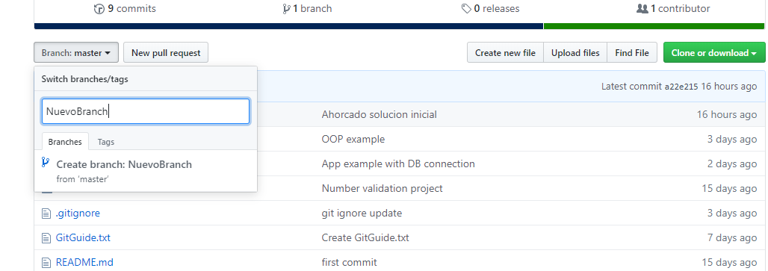
3. Seleccionar la opción Create branch(Luego de este paso la rama ya esta creada)
4. Abrir una consola de Git
5. Ejecutar el comando git pull
6. Ejecutar el comando git checkout {nombre_de_rama} con este comando nos pasaremos a la rama que creamos.
7. Para subir a la rama debemos ejecutar los siguientes pasos
   1. Ejecutar el comando git add . (Esto agrega al nuestros cambios pendientes para subir todos los archivos modificados)
   2. git commit – m “mensaje de commit” (Esto confirma nuestros cambios sobre nuestra rama)
   3. git push origin {nombre_de_rama} (Esto sube los cambios de nuestra rama a la nube)
8. Una vez realizados estos pasos nuestros cambios estarán en el servidor de git y específicamente en nuestra rama. Ahora debemos crear un pedido para unir nuestra rama con la rama principal (master)
9. Para ello ir a <https://github.com/jonathanscanio/ProgramacionCuc> e ir a la opción de pull requests
10. Seleccionar la opción New pull request
11. En la rama a comparar seleccionar la rama que hemos creado:

